**Ngày soạn: Thứ 6, 20/9/2024**

**Ngày giảng: Thứ 4, 25/9/2024 lớp 3A4,3A5,3A3**

**Thứ 5, 26/9/2024 lớp 3A1,3A2**

**TUẦN 3**

**CHỦ ĐỀ 1: LỄ HỘI ÂM THANH**

**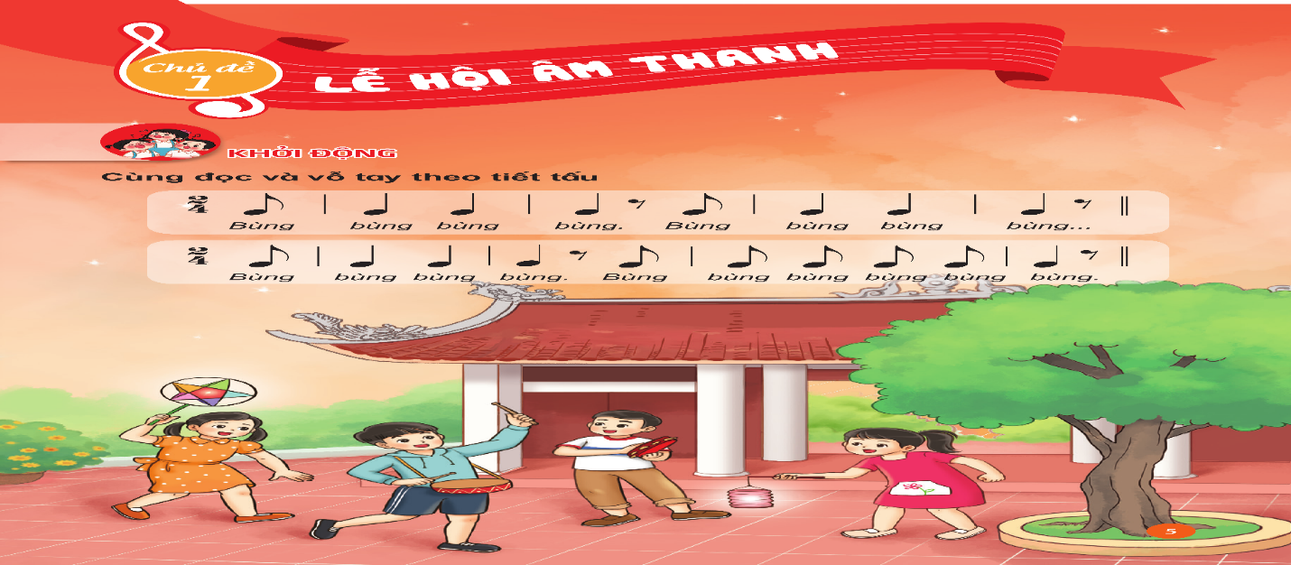**

**ÔN ĐỌC NHẠC BÀI SỐ 1  
THƯỜNG THỨC ÂM NHẠC DÀN TRỐNG DÂN TỘC**

**I. YÊU CẦU CẦN ĐẠT**

**1. Năng lực**

- Nhớ lại các nốt nhạc và thế tay bài đọc nhạc số 1

- Biết khái niệm về dàn trống dân tộc.

- Nhận biết được bức tranh bài Múa Lân

**2. Phẩm chất**

**-** Nhân ái: Yêu thích môn âm nhạc.

+ Cảm nhận được vẻ đẹp của âm thanh dàn trống dân tộc

+ Yêu thích nhạc cụ truyền thống

**II. ĐỒ DÙNG DẠY HỌC**

**1. Giáo viên**

-Đàn phím điện tử.

- Tranh ảnh minh họa cho bài.

- Bảng phụ chép lời ca bài hát

- Chơi đàn thuần thục bài hát.

**\* HSHN:** Quỳnh Chi, Hoài Nam (KTTT)

**2. Học sinh**

- SGK, thanh phách.

**III. TIẾN TRÌNH LÊN LỚP**

**1. Ổn định tổ chức (1 phút)**

- Kiểm tra sĩ số

- Nhắc HS ngồi ngay ngắn

Lớp 3A1: Sĩ số: 37HS; Vắng:…HS

Lớp 3A2: Sĩ số: 36HS; Vắng:…HS

Lớp 3A3: Sĩ số: 35HS; Vắng:…HS

Lớp 3A4: Sĩ số: 35HS; Vắng:…HS

Lớp 3A5: Sĩ số: 37HS; Vắng:…HS

**2. Tiến trình bài mới (35p)**

|  |  |
| --- | --- |
| **Hoạt động của GV** | **Hoạt động của HS** |
| **2.1: Hoạt động 1. Khởi động (2p)** | |
| - Khởi động: Bài tập thể dục Gym Brain. | **https://bom.so/6PsrOD**  **\*HSHN**:quan sát lắng nghe  - HS thực hiện bài thể dục |
| **2.2: Hoạt động 2. Luyện tập thực hành** | |
| **Ôn đọc nhạc *Bài số 1*** – GV đàn và đọc tên các nốt nhạc có trong bài đọc nhạc số 1, HS lắng nghe để thực hiện kí hiệu bàn tay. – HS quan sát GV thực hiện kí hiệu bàn tay và đọc đồng thanh bài đọc nhạc. – HS nghe file mp3 bài đọc nhạc, đọc thầm và thực hiện kí hiệu bàn tay. – GV chia lớp thành 4 nhóm: 2 nhóm đọc nhạc; 2 nhóm thực hiện kí hiệu bàn tay.  – GV hướng dẫn HS đọc nhạc theo kí hiệu bàn tay kết hợp vỗ tay theo phách. – GV cho 1 nhóm HS đọc nhạc theo kí hiệu bàn tay, những nhóm khác vỗ tay đệm theo phách. Sau đổi luân phiên giữa các nhóm. – GV hướng dẫn HS đọc nhạc theo tổ, nhóm, cá nhân kết hợp vận động cơ thể. – HS nhận xét bạn. GV nhận xét HS. | ­­­­­­https://bom.so/6PsrOD  - Thực hiện theo yêu cầu của gv  - Thực hiện đọc nhạc  - Thực hiện theo nhóm  - 4 Nhóm thực hiện.  - Thực hiện  - 2 nhóm thực hiện.  - Thực hiện  - Lắng nghe, ghi nhớ |
| **2.2: Hoạt động 2. Hoạt động hình thành kiến thưc mới (12p)** | |
| 1. **Thường thức âm nhạc *Dàn trống dân tộc***   - Cho HS Xem hình ảnh hoặc video giới thiệu về dàn trống dân tộc và 1 đoạn nhạc độc tấu dàn trống dân tộc    - GV giới thiệu:    - Nêu lại Cấu tạo của Trống cái và trống con  C:\Users\ADMIN\Desktop\2022-06-03_182744.png  - GV đặt một vài câu hỏi để HS trả lời. Ví dụ: *+ Câu 1: Em đã nhìn thấy dàn trống dân tộc bao giờ chưa?*  *+Câu 2: Âm thanh của dàn trống dân tộc vang lên như thế nào?*  *+ Câu 3: Trong dàn trống dân tộc, trống có kích thước và âm thanh to nhất có tên gọi là gì?*  - Cho hs Chơi nghe giai điệu đoán tên nhạc cụ: Phát lần lượt độc tấu 3 nhạc cụ khác nhau như *Trống cơ, Trống cơm, dàn trống dân tộc* hỏi đoạn độc tấu sô mầy là âm thanh *dàn trống dân tộc*  -Hỏi lại kiến thức về đàn bầu để chốt nội dung hoạt động  - GV nhận xét và tuyên dương | https://bom.so/6PsrOD  - Theo dõi, lắng nghe, ghi nhớ  - Theo dõi, lắng nghe, ghi nhớ  - Theo dõi, lắng nghe, ghi nhớ  - 3 HS lần lượt trả lời theo kiến thức  - Lắng nghe, ghi nhớ, trả lời  - Lắng nghe, khắc phục, tuyên dương |
| **2.2: Hoạt động 2. Luyện tập thực hành** | |
| **\* Nghe bài hát *Nổi trống lên các bạn ơi!*** – HS nghe bài hát từ 1 đến 2 lượt và nêu cảm nhận sau khi nghe bài hát qua các câu hỏi gợi mở của GV. – HS nghe và đứng lên cùng vận động theo nhịp điệu bài hát. – HS nêu cảm nhận của mình về âm thanh của dàn trống dân tộc sau khi nghe bài hát. GV gợi mở để giúp HS cảm thụ tốt hơn.  – GV có thể cho HS nghe tiết mục *Trống vọng núi sông* của Nghệ sĩ Nhân dân Nguyễn Tiến. HS phát biểu cảm nghĩ sau khi nghe. *- Đánh giá và tổng kết tiết học:* HS tự đánh giá. GV khen ngợi và động viên HS, tích cực học tập. Khuyến khích HS về nhà chia sẻ những cảm xúc sau tiết học Âm nhạc cho người thân nghe. | https://bom.so/6PsrOD  - Nghe, cảm nhận  - Lớp thực hiện  - 2,3 HS nêu cảm nhận.  - Lắng nghe, ghi nhớ, phát biểu cảm nghĩ  - Lắng nghe, ghi nhớ, thực hiện  - Lắng nghe, ghi nhớ |

**IV. ĐIỀU CHỈNH SAU BÀI DẠY**

**…………………………………………………………………………………………..**

**…………………………………………………………………………………………..**

**\_\_\_\_\_\_\_\_\_\_\_\_\_\_\_\_\_\_\_\_\_\_\_\_\_\_\_\_\_\_\_\_\_\_\_\_\_\_\_\_\_\_\_**